Министерство образования Республики Беларусь

Учреждение образования

БЕЛОРУССКИЙ ГОСУДАРСТВЕННЫЙ УНИВЕРСИТЕТ

ИНФОРМАТИКИ И РАДИОЭЛЕКТРОНИКИ

Факультет компьютерных систем и сетей

Кафедра информатики

Дисциплина: Методы численного анализа

**ОТЧЁТ**

к лабораторной работе

на тему

Метод Адамса

Выполнил: студент группы 053501

Криштафович Карина Дмитриевна

Проверил: Анисимов Владимир Яковлевич

Минск 2022

**Содержание**

1. Цель работы
2. Теоретические сведения
3. Программная реализация
4. Тестовые примеры
5. Решение задания
6. Выводы
7. Список использованной литературы

# Цель работы

# Изучить численное решение задачи Коши для обыкновенных дифференциальных уравнений методом Адамса.

# Теоретические сведения

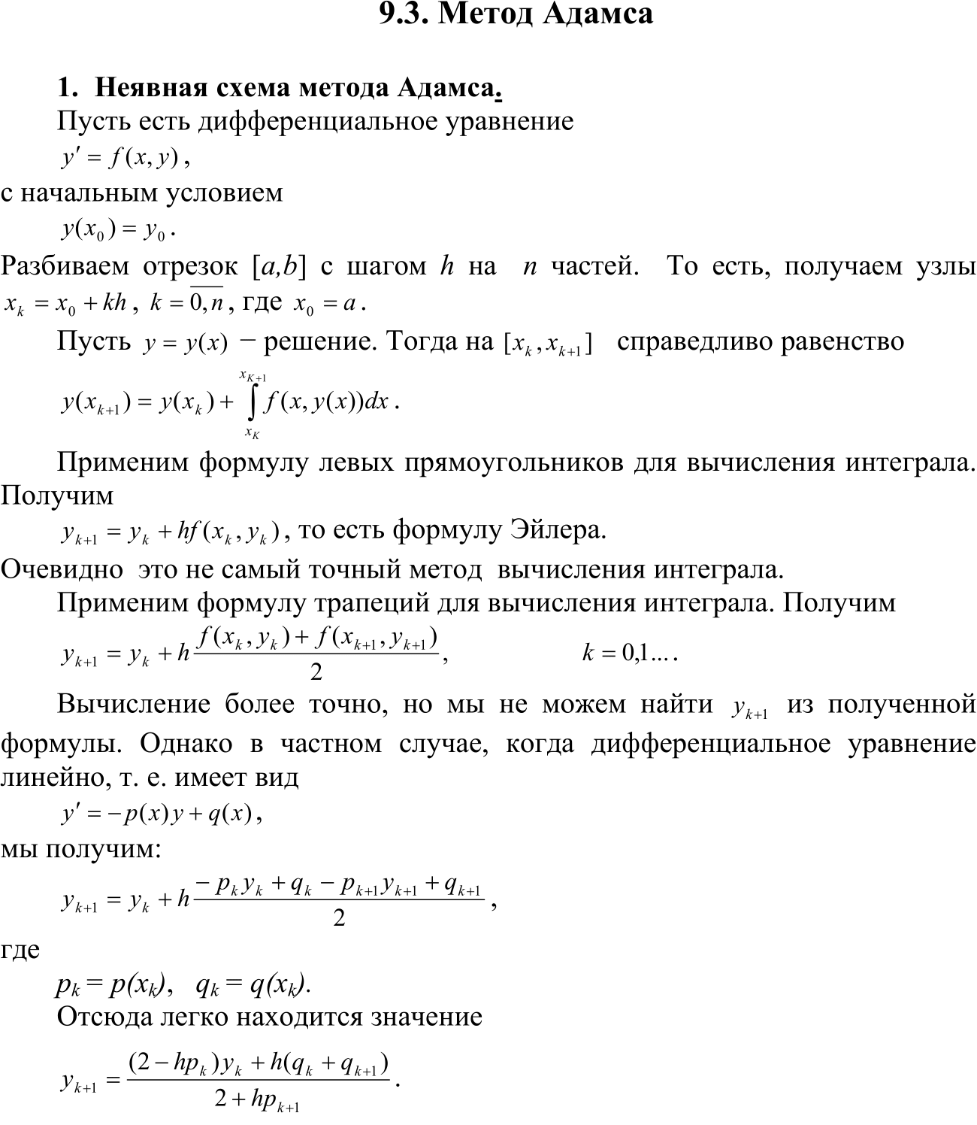

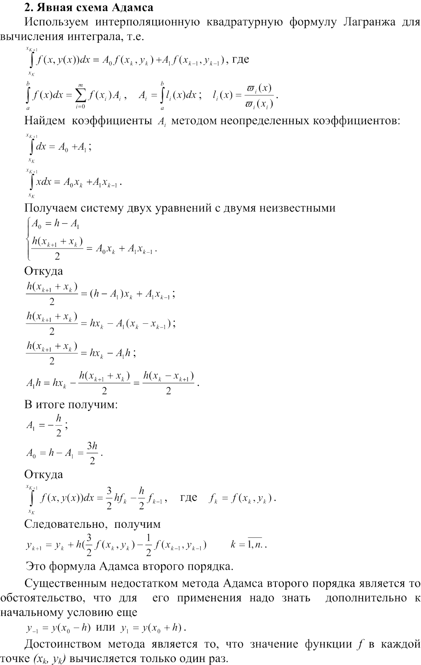

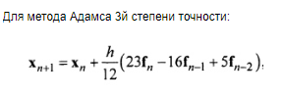

**Тестовые примеры**

**Тестовый пример 1**. С помощью метода Адамса найти с заданной точностью решение заданного уравнения на заданном отрезке.

|  |  |  |  |  |
| --- | --- | --- | --- | --- |
| *Функция* | *y(0)* | *Отрезок* | | *Ответ* |
| y'=-y | 0 | [0;1] | | y = e-x |
| *Точность* | *Шаг для достижения точности* | | *Максимальное значение погрешности на промежутке* | |
| 10 ^ –3 | 0.125 | | 0.0003 | |
|  | | | | |
| Метод Адамса | | | | |
| x | 0.250 | 0.375 | | 0.875 |
| y[x] | 0.779 | 0.687 | | 0.417 |
| y (точное) | 0.779 | 0.687 | | 0.417 |
| diff | 0.0001 | 0.0002 | | 0.0003 |

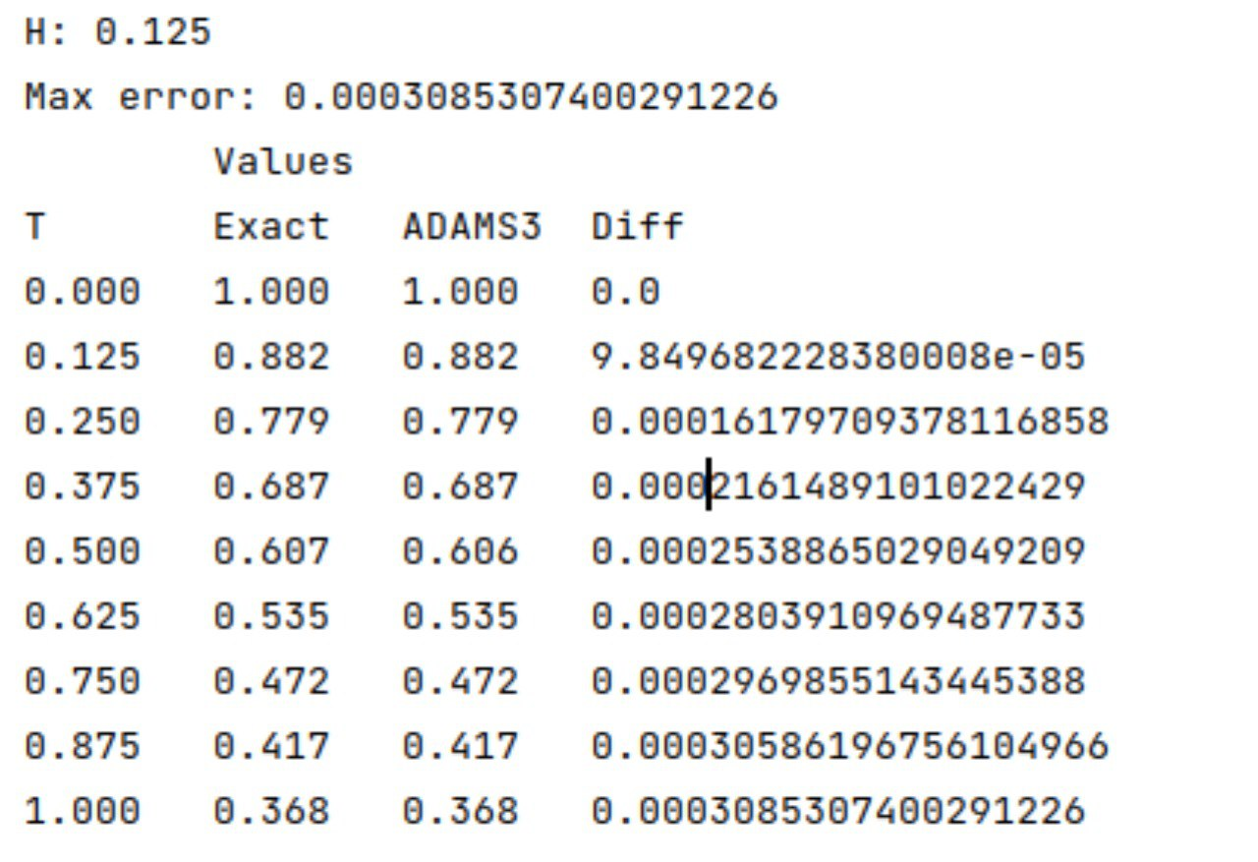

**Тестовый пример 2**. С помощью метода Адамса найти с заданной точностью решение заданного уравнения на заданном отрезке.

|  |  |  |  |  |
| --- | --- | --- | --- | --- |
| *Функция* | *y(0)* | *Отрезок* | | *Ответ* |
| y'=y | 0 | [0;1] | | y = ex |
| *Точность* | *Шаг для достижения точности* | | *Максимальное значение погрешности на промежутке* | |
| 10 ^ –3 | 0.0625 | | 0.0002 | |
|  | | | | |
| Метод Адамса | | | | |
| x | 0.250 | 0.375 | | 0.875 |
| y[x] | 1.284 | 1.455 | | 2.399 |
| y (точное) | 1.284 | 1.455 | | 2.399 |
| diff | 0.00002 | 0.00005 | | 0.0002 |

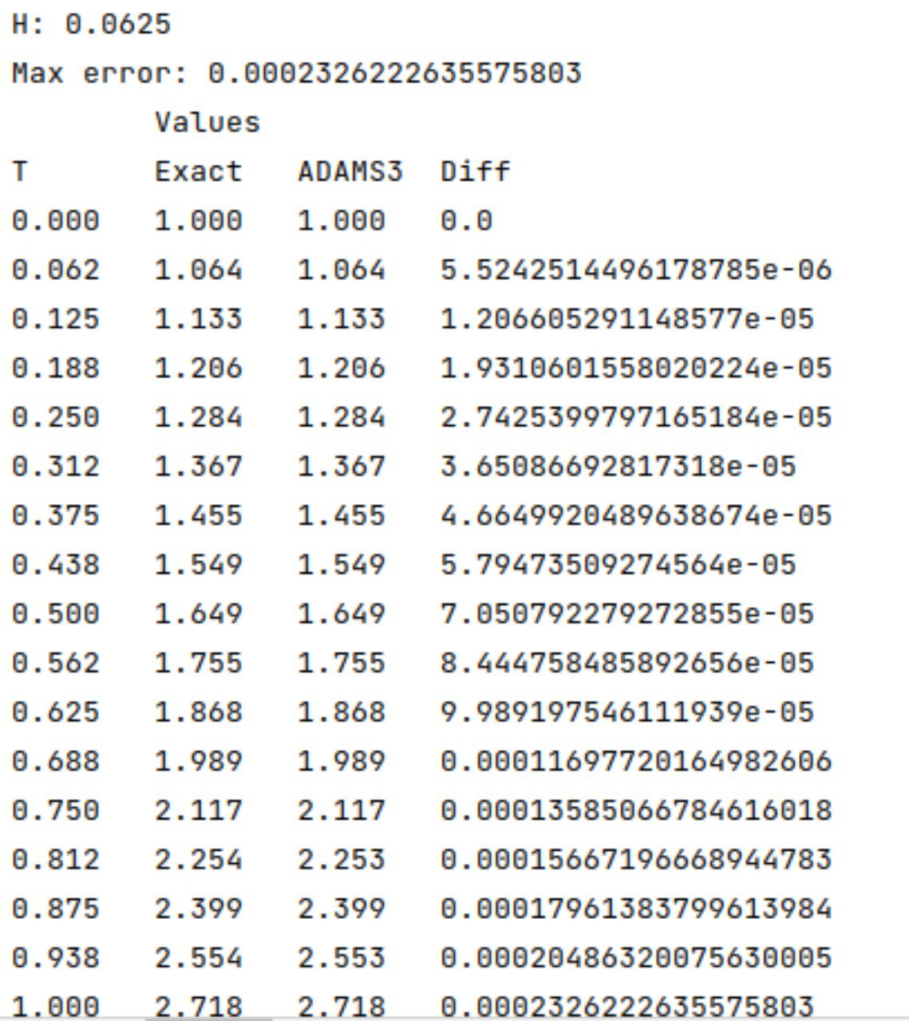

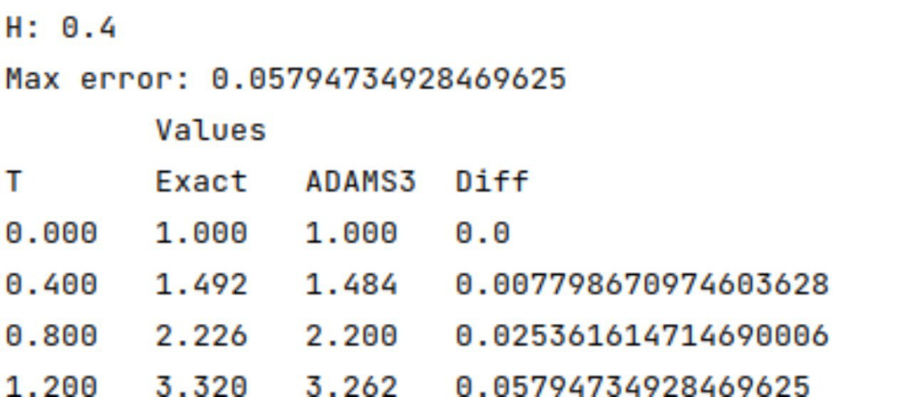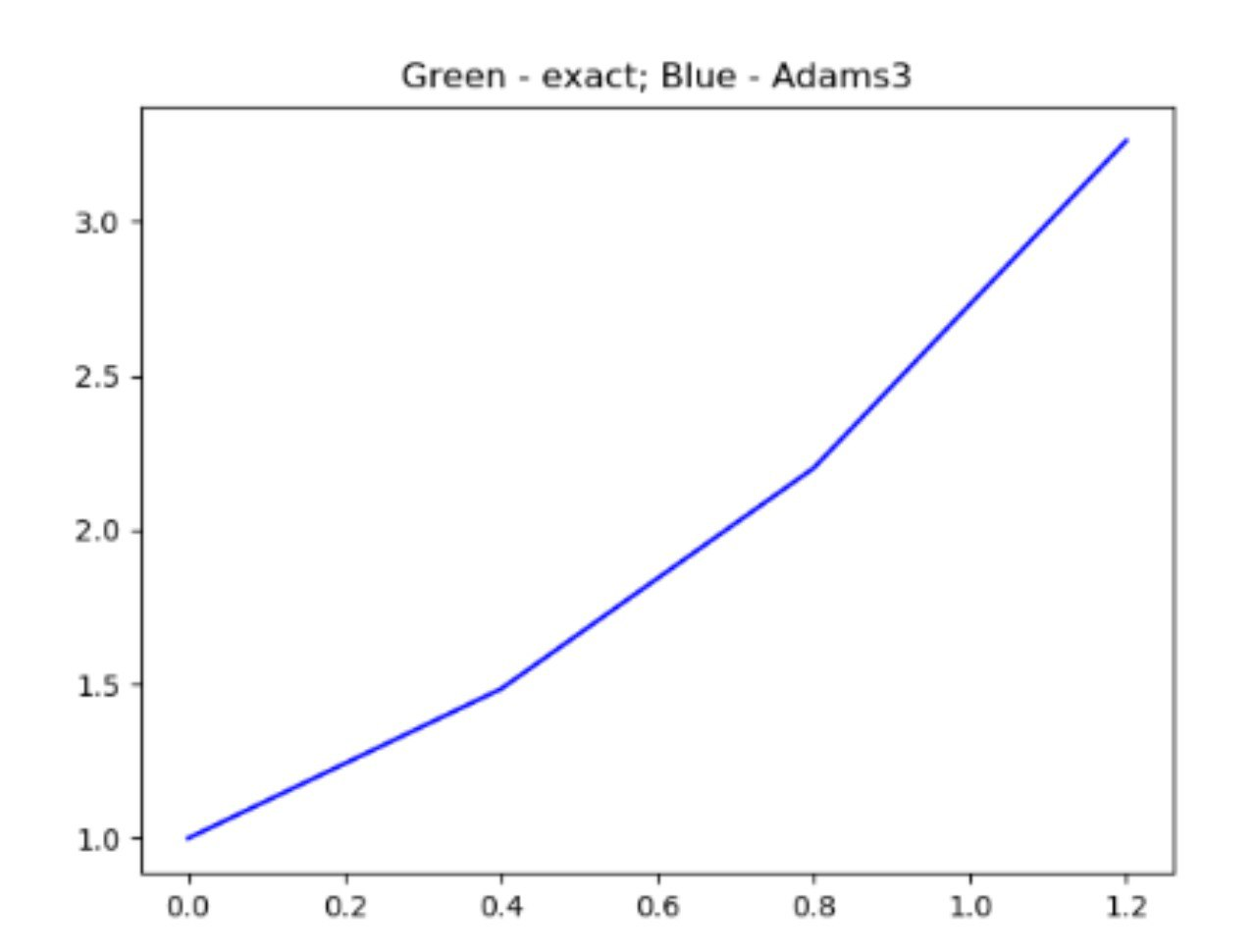

Как видно из изображения выше, при увеличении шага заданная точность не выполняется.

**Тестовый пример 3**. С помощью метода Адамса найти с заданной точностью решение заданного уравнения на заданном отрезке.

|  |  |  |  |  |
| --- | --- | --- | --- | --- |
| *Функция* | *y(0)* | *Отрезок* | | *Ответ* |
| y'=y^2 | 1 | [-1;0] | | y = 1/(1-x) |
| *Точность* | *Шаг для достижения точности* | | *Максимальное значение погрешности на промежутке* | |
| 10 ^ –3 | 0.0625 | | 0.0006 | |
|  | | | | |
| Метод Адамса | | | | |
| x | -0.250 | -0.375 | | -0.875 |
| y[x] | 0.800 | 0.727 | | 0.533 |
| y (точное) | 0.800 | 0.727 | | 0.533 |
| diff | 0.0002 | 0.0001 | | 9*10^(-6) |

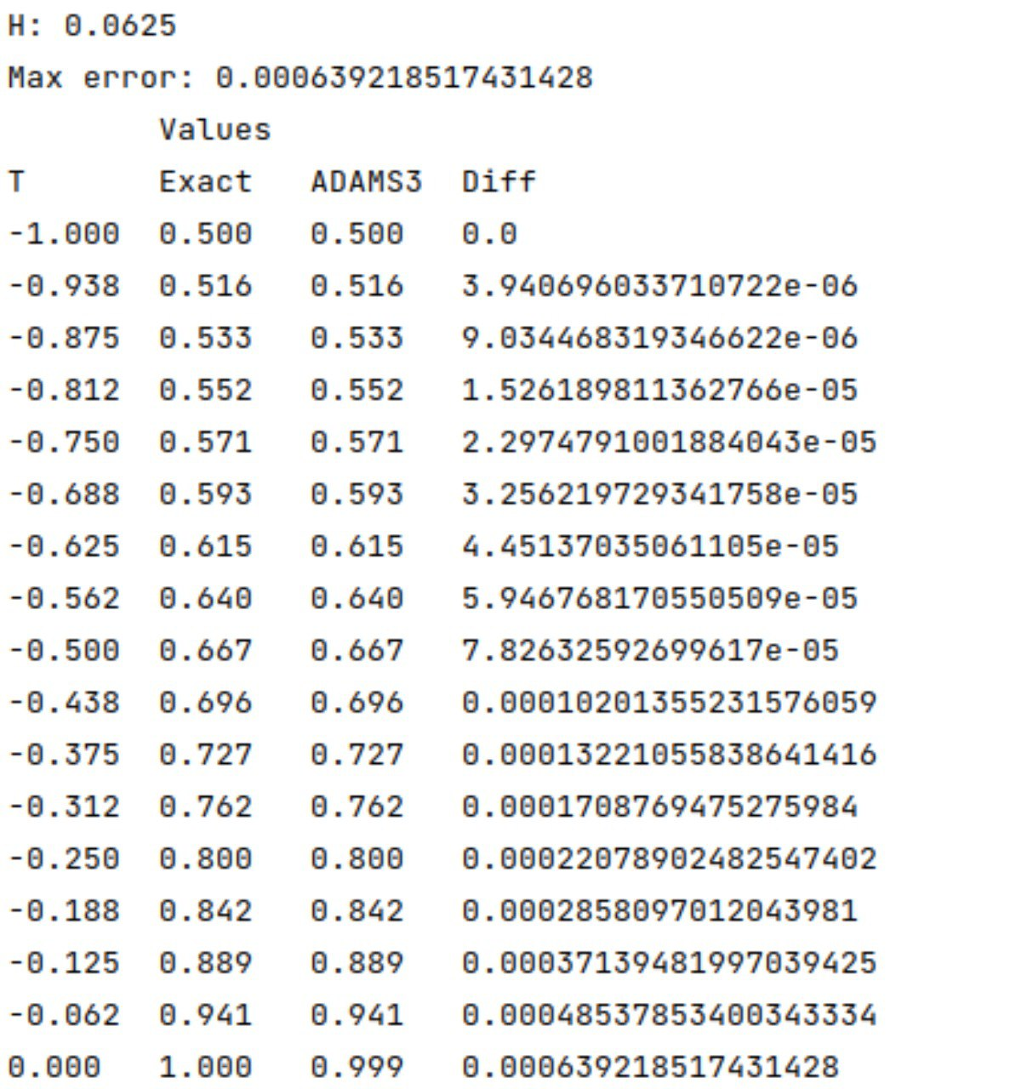

**Тестовый пример 4** С помощью метода Адамса найти с заданной точностью решение заданного уравнения на заданном отрезке.

|  |  |  |  |  |
| --- | --- | --- | --- | --- |
| *Функция* | *y(0)* | *Отрезок* | | *Ответ* |
| y'=y+x | 0 | [0;2] | | y = ex-x-1 |
| *Точность* | *Шаг для достижения точности* | | *Максимальное значение погрешности на промежутке* | |
| 10 ^ –3 | 0.00012 | | 0.0007 | |
|  | | | | |
| Метод Адамса | | | | |
| x | 0.250 | 0.375 | | 1.25 |
| y[x] | 0.034 | 0.079 | | 1.240 |
| y (точное) | 0.034 | 0.079 | | 1.240 |
| diff | 0.00002 | 0.00005 | | 0.0005 |

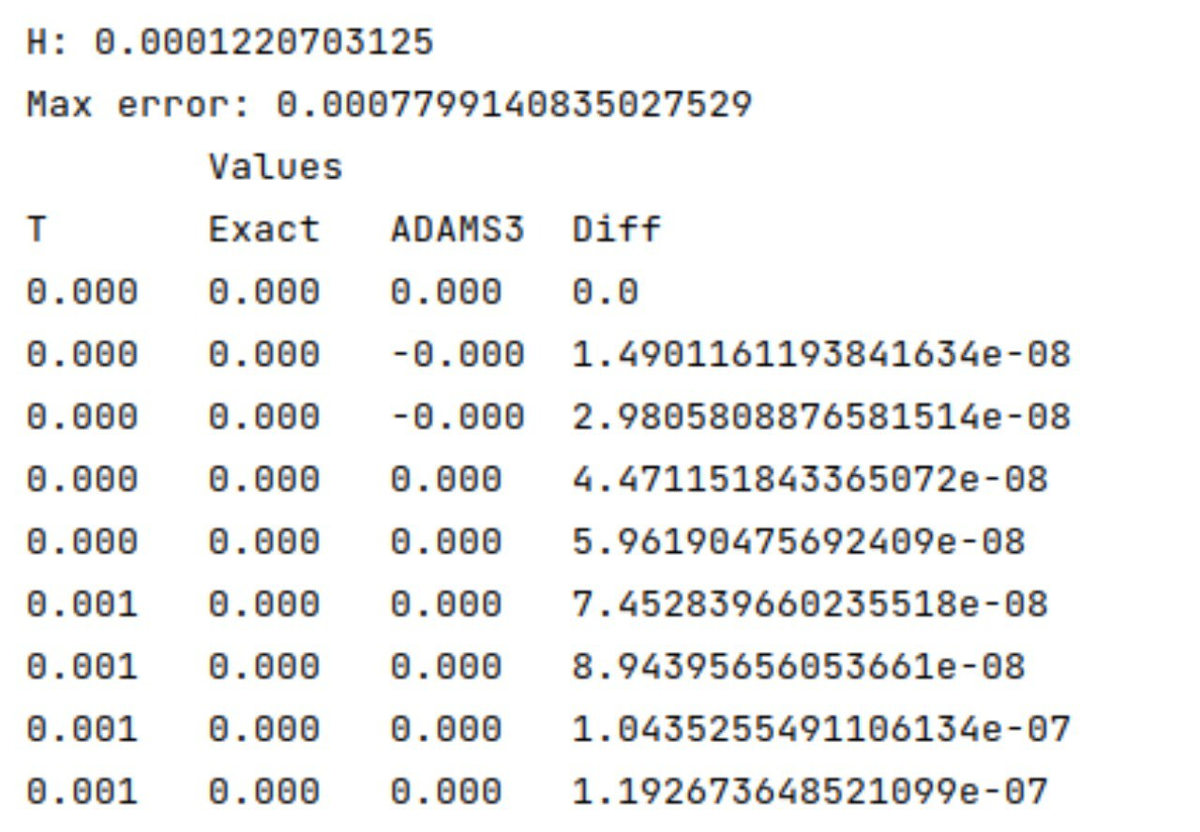

**Тестовый пример 5**. С помощью метода Адамса найти с заданной точностью решение заданного уравнения на заданном отрезке.

|  |  |  |  |  |
| --- | --- | --- | --- | --- |
| *Функция* | *y(0)* | *Отрезок* | | *Ответ* |
| y'=x^2 | 0 | [0;1] | | y =x^3/3 |
| *Точность* | *Шаг для достижения точности* | | *Максимальное значение погрешности на промежутке* | |
| 10 ^ –3 | 0.0009 | | 0.0009 | |
|  | | | | |
| Метод Адамса | | | | |
| x | 0.095 | 0.375 | | 0.975 |
| y[x] | 0.001 | 0.045 | | 0.309 |
| y (точное) | 0.001 | 0.045 | | 0.308 |
| diff | 8,67*10^(-6) | 0.00005 | | 0.0009 |

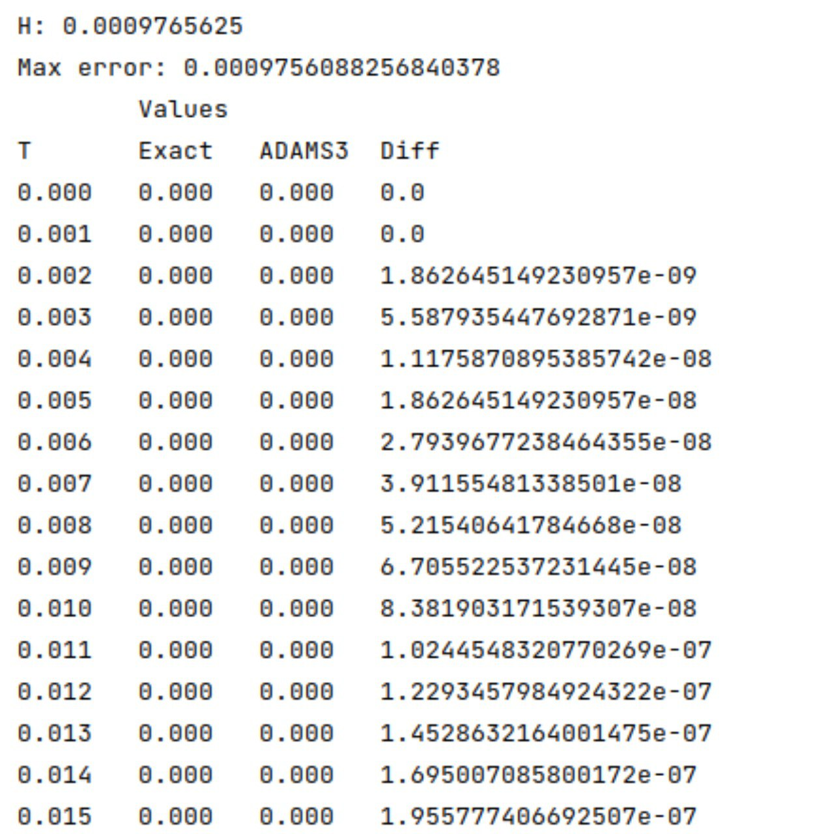

**Решение задания**

**Вариант 5**

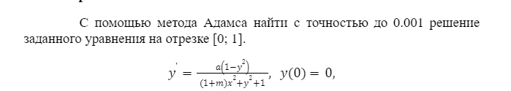

# A=1.3, m=1.5

|  |  |  |  |
| --- | --- | --- | --- |
| *Функция* | *y(0)* | *Отрезок* | |
|  | 0 | [0;1] | |
| Точность | Шаг для достижения точности | Максимальное значение погрешности на промежутке | |
| 10 ^ –3 | 0.0019 | 0.0008 | |
|  | | | |
| Метод Адамса | | | |
| x | 0.018 | 0.420 | 0.992 |
| y[x] | 0.023 | 0.428 | 0.641 |
| y (точное) | 0.023 | 0.429 | 0.642 |
| diff | 1,73*10^(-6) | 0.0005 | 0.00078 |

# 

# Выводы

Таким образом, в ходе выполнения лабораторной работы был освоен метод Адамса для решения задачи Коши для обыкновенных дифференциальных уравнений. Составлена компьютерная программа метода Адамса 3 степени точности, на тестовых примерах проверена правильность её работы, с заданной точностью построен график решения дифференциального уравнения заданного варианта, найден шаг для оценки точности.

**Список использованной литературы**

* + - 1. Минченко Л.И. Краткий курс численного анализа. Учебное пособие по курсу «Методы численного анализа» – Мн.: БГУИР, 2006. – 92 с.
      2. Савчук, В.Ф. Методы численного анализа : электрон. курс лекций – Брест : электрон. издание БрГУ, 2013. – 403 с.
      3. Зинина А. И., Копнина В. И. Численные методы линейной и нелинейной алгебры – Саратов, 2016 – 152 с.
      4. Зенков, А.В. Численные методы : учеб. Пособие — Екатеринбург , 2016.— 124 с.